Alle Verbinder jetzt für Installationen im Innen- und Außenbereich
Überarbeitete BIS RapidStrut® Schienenverbinder mit einheitlicher Oberflächenbeschichtung und erhöhter Stabilität

Schienenverbinder noch effektiver einsetzen können. Das war das Ziel der Komplettüberarbeitung des Sortiments der BIS RapidStrut® Schienenverbinder.

Möglich machen es die auffälligsten Neuerungen: Dank BIS UltraProtect® 1000 Systemtechnologie sind die Verbinder hoch korrosionsbeständig und damit für alle Anwendungen im Innen- als auch im Außenbereich einsetzbar. Eine optimierte Bandstahlgeometrie durch breite und tiefe Sicken erhöht die Stabilität und abgerundete Ecken erhöhen zudem die Montagefreundlichkeit.

Bild und Bildtext:

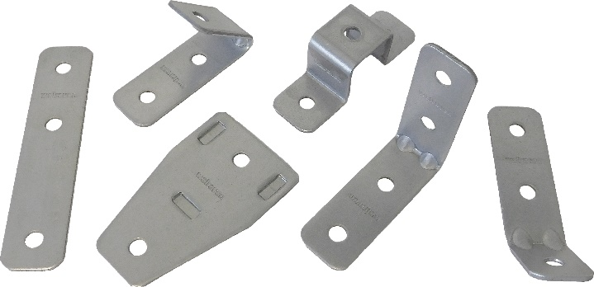

Eine Auswahl des überarbeiteten Sortiments der BIS RapidStrut® Schienenverbinder. Alle sind jetzt sowohl für Installationen im Innen- wie auch im Außenbereich geeignet.

Bild: Walraven

Ihre Ansprechpartnerin:

Gabriele Pöhlmann

Referentin PR und Media
Walraven GmbH
Karl-von-Linde-Str. 22
D-95447 Bayreuth

Telefon: + 49 921 7560149
Fax: + 49 921 7560222
E-Mail: gabriele.poehlmann@walraven.com
Homepage: www.walraven.com

